SEMANA DEL 26 AL 30 DE ABRIL DEL 2021
PLAN DE TRABAJO
ESCUELA PRIMARIA: ___________
PRIMER GRADO
MAESTRO (A) : _________________
 | ASIGNATURA | APRENDIZAJE ESPERADO | PROGRAMA DE TV | ACTIVIDADES | SEGUIMIENTO Y RETROALIMENTACIÓN
LUNES | Educación Socioemocional | Explica la motivación y las reacciones producidas por las emociones relacionadas con el enojo, y las regula con ayuda, de acuerdo al estímulo que las provocan, así como al logro de metas personales y colectivas. | Mis emociones del enojo.  ¿De dónde vienen y a  Dónde llegan? | “Representamos las emociones”  Colócate delante de un espejo y representa las expresiones de cada emoción (sorpresa, felicidad, tristeza, etc.)  Posteriormente, escribe en tu cuaderno cuando te has sentido así. | Envía evidencias de tus trabajos al whatsApp de tu maestro (a).  NOTA: no olvides ponerle la fecha a cada trabajo y tú nombre en la parte de arriba.
 | Conocimiento del medio | Reconoce que sus acciones pueden afectar a la naturaleza y participa en aquellas que ayudan a cuidarla. | La importancia del agua | Copia el siguiente texto en tu cuaderno.  ¡Cuidemos el agua!  “sin el agua la vida no existiría”  Todas las personas, los animales o plantas necesitan tomar agua. Además en los ríos y mares viven muchos seres vivos, sin embargo muchas personas no tienen conciencia y contaminan el agua.  Contesta la página 131 de tu libro de texto. “Evitemos el desperdicio del agua”
 | Lengua materna | Escucha la lectura de cuentos infantiles. Recupera, con ayuda del profesor, la  trama de los cuentos leídos | ¡Cuántos lobos! | ¿Recuerdas cuantos cuentos has leído? ¿En cuáles de ellos aparece un lobo en la historia?  Elabora en tu cuaderno una lista con los cuentos que conozcas en donde aparece un lobo en la historia. Por ejemplo:  - Caperucita roja  - Las 7 cabritas
 | Vida saludable | Participa en diferentes juegos que le permiten mantenerse activo y saludable | Mi forma de moverme  es... | Mover nuestro cuerpo trae muchos beneficios, puede ayudar a mantener una buena salud, regula nuestro peso y energía. Movernos hace que mejore nuestra autoestima, y nuestra salud mental.  Ahora que ya conoces los beneficios de mantener nuestro cuerpo en movimiento, Escribe en tu cuaderno 3 propuestas de juegos que puedes realizar dentro de casa en donde tengas movimiento físico

 | ASIGNATURA | APRENDIZAJE ESPERADO | PROGRAMA DE TV i.s.97 | ACTIVIDADES | SEGUIMIENTO Y RETROALIMENTACIÓN
MARTES | Matemáticas | Calcula mentalmente sumas y restas de números de una cifra y de múltiplos de 10. | ¡Cálculo hasta el 100! | Colorea los cuadritos según la cantidad que se indica y encuentra cuanto falta para llegar al 100.  40+_______= 100 30+______=100  Responde la actividad “junto 100” de la página 137 de tu libro de Matemáticas. | Envía evidencias de tus trabajos al whatsApp de tu maestro (a).  NOTA: no olvides ponerle la fecha a cada trabajo y tú nombre en la parte de arriba.
 | Formación cívica y ética | Toma conciencia acerca de la importancia de las reglas y los acuerdos de convivencia en el aula y la casa, e identifica beneficios y consecuencias de no respetarlas. | La importancia de las  reglas en mi vida | ¿Conoces la importancia de las reglas en la escuela y en tu hogar?  Anota en tu cuaderno 5 reglas que consideres las más importantes para tener una sana convivencia en la escuela.  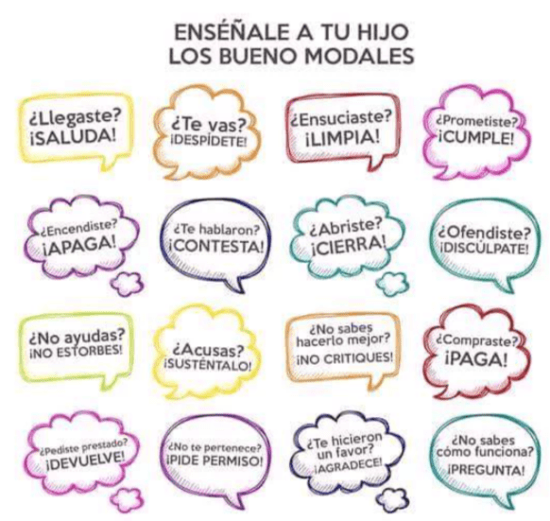
 | Lengua materna | Escribe por sí mismo palabras que comienzan igual | ¡A, b, c, ch, d…, basta! | Forma palabras que inicien con la misma silaba que la imagen. Observa el ejemplo.  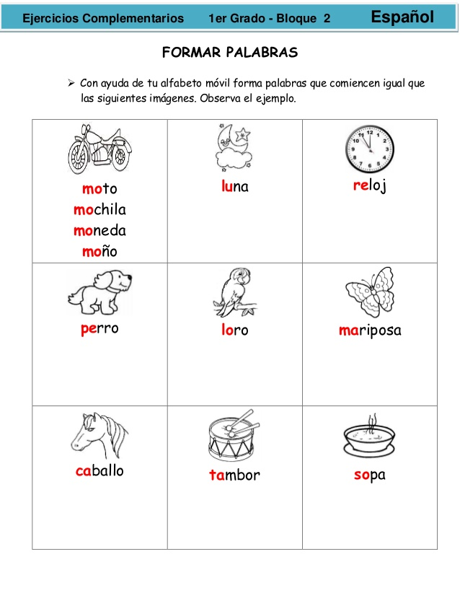
 | ASIGNATURA | APRENDIZAJE ESPERADO | PROGRAMA DE TV | ACTIVIDADES | SEGUIMIENTO Y RETROALIMENTACIÓN
MIÉRCOLES | Conocimiento del medio | Reconoce que sus acciones pueden afectar a la naturaleza y participa en aquellas que ayudan a cuidarla. | Gotita a gotita cuidando la  agüita | Observa la siguiente imagen. Anota en tu cuaderno que sientes al observar las playas llenas de residuos. Y escribe una propuesta para cuidar el agua y la naturaleza.  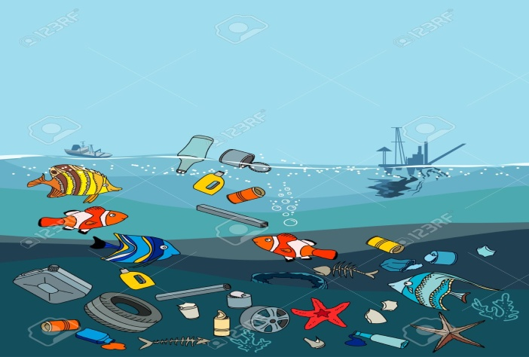 | Envía evidencias de tus trabajos al whatsApp de tu maestro (a).  NOTA: no olvides ponerle la fecha a cada trabajo y tú nombre en la parte de arriba.
 | Matemáticas | Estima, compara y ordena directamente pesos. | Vamos a comparar. ¿Cuál pesa más? | Solicita a tus padres o a un familiar que te proporcionen dos objetos de diferente peso, por ejemplo; una manzana y una papaya, compáralas y diles cual pesa más. Regístralo en tu libro de texto, página 138 y responde las actividades
 | Lengua materna | Elabora textos sencillos e ilustraciones para publicar en el periódico del aula. | El Informador | La semana anterior hiciste en tu cuaderno una descripción de cómo eras de pequeño.  Ahora, con ayuda de tus padres o de tus familiares deberás describirte más a fondo, utilizando las preguntas que aparecen en la página 154 de tu libro de español.
 | ASIGNATURA | APRENDIZAJE ESPERADO | PROGRAMA DE TV | ACTIVIDADES | SEGUIMIENTO Y RETROALIMENTACIÓN
JUEVES | Lengua materna | Recomienda lecturas a otros compañeros. | Recomendando textos | Responde la actividad de la página 155 de tu libro de Lengua Materna. | Envía evidencias de tus trabajos al whatsApp de tu maestro (a).  NOTA: no olvides ponerle la fecha a cada trabajo y tú nombre en la parte de arriba.
 | Conocimiento del medio | Reconoce que  sus acciones pueden afectar a la naturaleza y participa en aquellas que  ayudan a cuidarla. | El agua… qué podemos hacer | Responde la actividad “integro mis aprendizajes” de la página 132 de tu libro de texto.  Escribe en una hoja blanca 3 reglas que propongas para cuidar el agua y no contaminar.  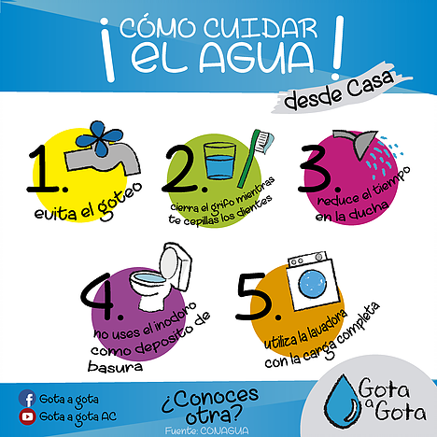
 | Matemáticas | Lee, escribe y  ordena números naturales hasta 100 | Decenas y plantas sueltas | Completa la siguiente actividad en tu cuaderno, anotando cuantas decenas y unidades hay en cada cuadro.  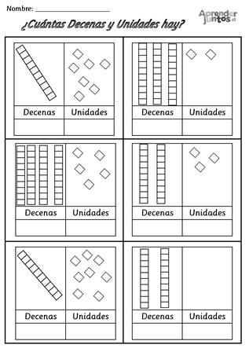
 | Educación física | Ajusta sus patrones básicos de movimiento a partir de la valoración de sus experiencias en las situaciones motrices en las que participa para  responder a las características de cada una | Práctica en juego | Elabora una rutina de ejercicios físicos que te gustaría hacer durante la semana. Observa el ejemplo.  Lunes 10 sentadillas  Martes 20 saltos  Miércoles  Jueves  Viernes
 | ASIGNATURA | APRENDIZAJE ESPERADO | PROGRAMA DE TV | ACTIVIDADES | SEGUIMIENTO Y RETROALIMENTACIÓN
VIERNES | ¡FELIZ DIA DEL NIÑO!  Te presentamos algunas ideas para realizar este día tan especial.  - Día de cine:  En compañía de tu familia seleccionen una película para verla y preparen una botana para acompañar.  - Día de repostería:  Realiza la receta de tu platillo favorito con ayuda de un adulto, al terminar comparte los alimentos preparados con tu familia.  - Día de disfraces:  Utiliza tu imaginación y materiales reciclados que tengas a tu alcance para disfrazarte de algún personaje.

NOTA: es importante que veas las clases por la televisión diariamente para poder realizar tus actividades.

